**SADRŽAJ**

1.SAŽETAK 2

2. UVOD 3

3. RAZRADA FUNKCIONALNOSTI 4

**Slika 2: Use-case dijagram** 7

**Slika 4: Prototip sučelja** 9

**Slika 5: Obrazac za prijavu** 10

**Slika 6: Obrazac za registraciju** 10

**Slika 7: Korisnik a)** 11

**Slika 8: Korisnik b)** 11

**Slika 9: Korisnik c)** 11

**Slika 10: Kontrolor a)** 12

**Slika 11: Kontrolor b)** 12

**Slika 12: Klasni dijagram** 13

5. KORISNIČKE UPUTE 14

**Slika 13: Home** 14

**Slika 14: Prijava** 15

**Slika 15: Registracija novog korisnika** 15

**Slika 16: Uspješna registracija** 16

**Slika 17: Prijava** 17

**Slika 18: Naslovna – korisnik** 17

**Slika 19: Kreiranje parking karte** 18

**Slika 20: Ažuriranje parkinga** 19

**Slika 21: Naslovna – kontrolor** 19

**Slika 22: Kontrola/naplata kazne** 20

**Slika 23: Ispis kazne** 20

## **1.SAŽETAK**

Kako vrijeme ide ljudi sve više teže novim tehnologijama i samim novim mogućnostima koje one pružaju. Ljudi sve više počinju koristiti web tehnologije i za razliku od prije ne zadovoljavaju se više samo sa običnim aplikacijama nego i sami traže nešto ciljano što im treba. Wanted price je web aplikacija koja je osmišljena kao pomagalo ljudima pri kupovini određenih artikala preko Amazona gdje osoba sama vidi stanje proizvoda , cijenu i dali se desila neka promjena sa tom istom cijenom . Pri promjeni stanja artikla korisnik dobije povratnu informaciju na email. Smatramo da je ova aplikacija korisna jer Amazon ne nudi korisnicima mogućnost javljanja pri promjeni stanja samog proizvoda kao što što se to može napraviti na sličnim stranicama (About you). U daljnjem tekstu ćemo pobliže objasniti svoju aplikaciju kroz razne slike i dijagrame objasnit ćemo funkcionalnosti naše aplikacije i kako ona izgleda kao finalni proizvod .

# 2. UVOD

Sama ideja aplikacije nastala je pri učestaloj kupnji proizvoda sa Amazona . Mnogo puta dešavalo se to da bi uzeo proizvod koji bi za par dana našao po nižoj cijeni . U tu svrhu odvažili smo se napraviti nešto što će olakšati mnogim ljudima biranje samog proizvoda jer ako se to nama dešavalo često onda nismo jedini u toj silnoj masi ljudi koja koristi tu platformu. Olakšat kupnju i učinit je jeftinijom to nam je bio cilj osmišljavajući samu aplikaciju . Pošto znamo da nisu svi ljudi informatički pismeni i teško im se snalazit i dosta starijih ljudi bi koristilo ovu aplikaciju bazirali smo se na jednostavnosti korištenja .

# 3. RAZRADA FUNKCIONALNOSTI

Ovdje ćemo pobliže objasniti funkcionalnosti naše aplikacije. Prikazati ćemo slike samih dijagrama i na temelju njih objasniti kako ona funkcionira . Potom ćemo navesti neke stvari koje bi mogli u budućnosti iskoristit za nadogradnju naše aplikacije i učiniti ju boljom te ćemo na samom kraju prikazati prototip naše aplikacije kroz slike .

Naša aplikacija se sastoji od ulaza korisnika na stranicu gdje mu se nalazi izbornik koji se sastoji od prikaza same stranice koja sadrži glavne gumbove DODAJ i AŽURIRAJ. Sa desne strane se nalaze informacije o ukupnom broju artikala i koliko njih je sniženo , a i spod toga se nalazi lista artikala koje smo dodali , a ona sama sadrži Trenutnu cijenu , Starau cijenu, Razliku u cijeni , link i gumba za obrisat sami artikl.

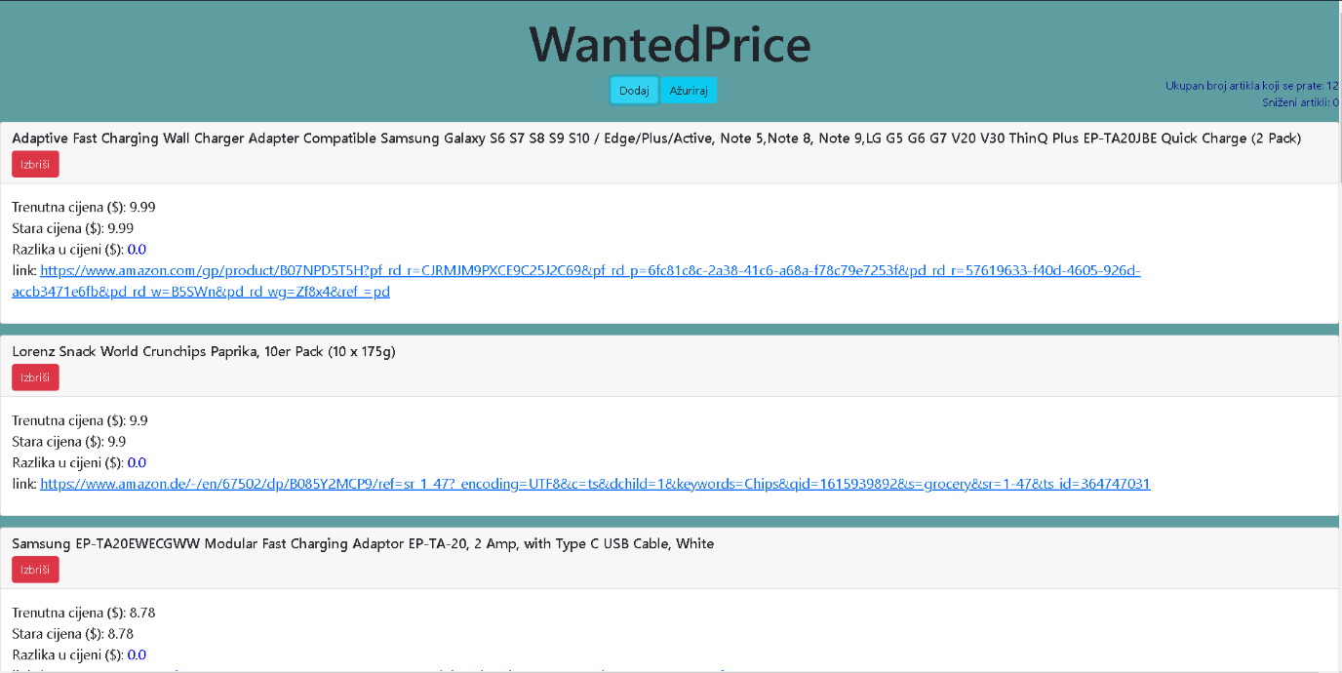

**Slika 1. Prototip sučelja**

Gumb DODAJ služi za dodavanje željenog artikla lijepljenjem njegovog linka sa Amazona .

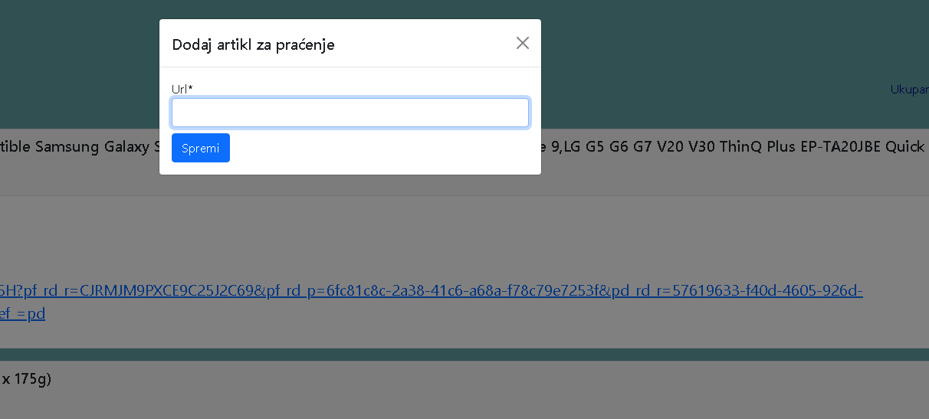

**Slika 2. Dodavanje artikla**

Gumb AŽURIRAJ služi za ažuriranje postojećih dodanih artikala.

Gumb IZBRIŠI služi nam za brisanje samog artikla sa naše liste proizvoda



**Slika 3. Brisanje artikla**

**Use case dijagram:**

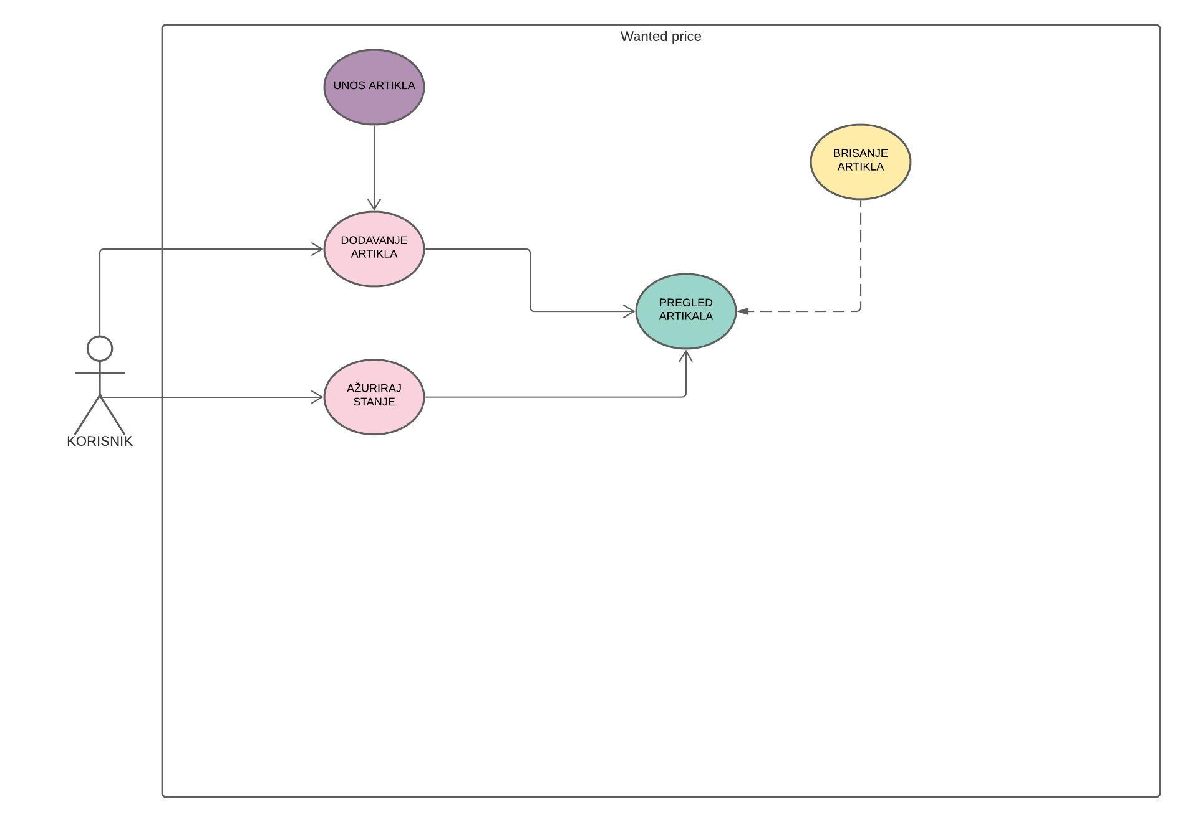

## **Slika 3: Use-case dijagram**

Ovdje možemo vidjet naš Use-case dijagram. Iz priloženog se vidi da se on sastoji od jednog sudionika a to je sami posjetitelj stranice(klijent). On dolaskom na stranicu ima dvije mogućnosti , a to je dodavanje novog željenog proizvoda i ažuriranje samog stanja proizvoda ako je već prije bio na stranici . Pri pregledu samih proizvoda korisnik ima i mogućnost brisanja artikala .

**Korisničke upute**

Na sljedećim slikama prikazat ćemo korisničke upute naše aplikacije.



Korisnik dolaskom na našu stranicu ima pregled svojih artikala koje je prije dodavao .

Pritiskom na gumb Dodaj otvara mu se prozorčić u koji unosi URL proizvoda koji je uzeo sa stranice Amazon



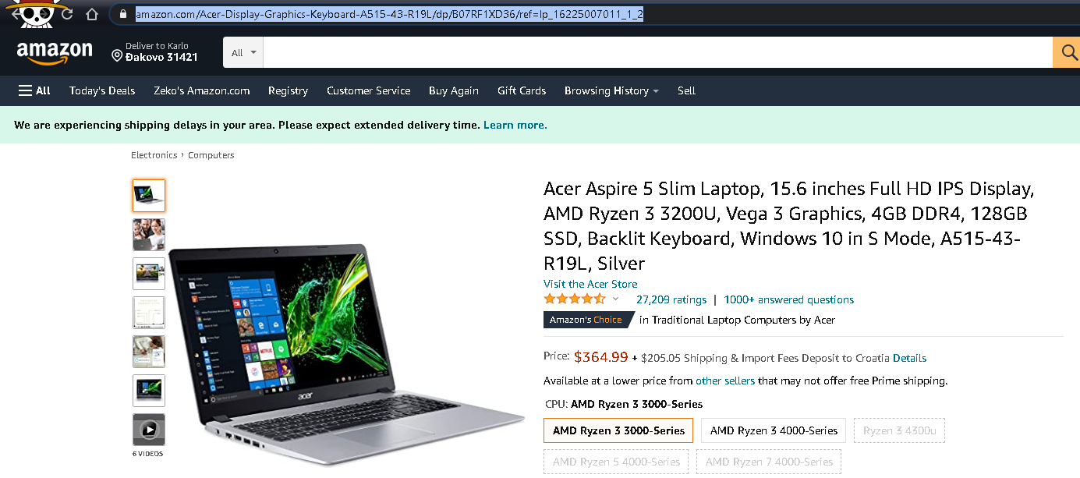

Pronalaskom linka lijepimo ga u prozor predviđen za to i spremamo

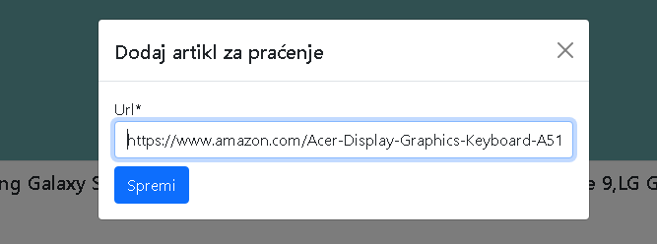

I sada nam se naš proizvod nalazi na početnoj stranici

